Colegio Américo Vespucio
Primero básico
Educacion Fsica Deporte y Salud / 2020

Educación física deporte y salud
4° y 5° Básico
GUIA N°6

Nombre | Curso | Fecha
 | ___________ | _____/____/ 2020

EF04 OA 01
Demostrar control en la ejecución de las habilidades motrices básicas de locomoción, manipulación y estabilidad en diferentes direcciones, alturas y niveles; por ejemplo: atrapar un objeto con una mano a diferentes alturas, desplazarse botando un objeto en zigzag y saltar, caminar sobre una base a una pequeña altura y realizar un giro de 360° en un solo pie.
EF05 OA 09
Practicar actividades físicas en forma segura, demostrando la adquisición de hábitos de higiene, posturales y de vida saludable, como utilizar una ropa distinta para la clase, mantener una correcta postura, utilizar protectores solares e hidratarse con agua antes, durante y después de la clase.
› higiene, postura y vida saludable

Calentamiento:
De calentamiento vamos a realizar una coreografía, con mi “BAILAME” deYANDEL , bailar además de ser divertido, es una potente herramienta para mantenerse en forma, ayuda a mitigar el estrés, quema el exceso de grasa corporal, mejora la circulación sanguínea, tonifica los músculos y aumenta la elasticidad de las articulaciones. Además, es una actividad perfecta para mantenerse activo y vital.
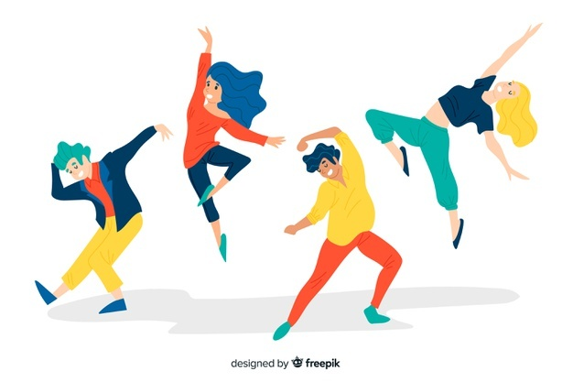

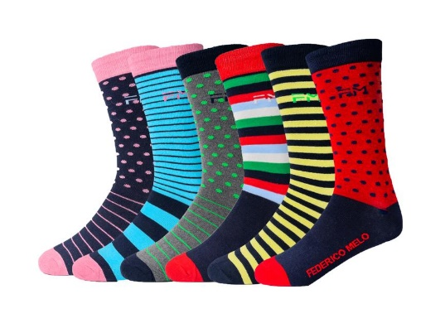
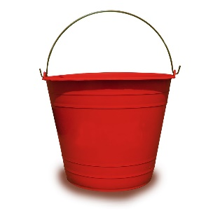
Desarrollo:
Actividad de Manipulación
- Materiales:
- Una cubeta
- 4 calcetines en forma de pelotita
Actividad 1: Lanzar y atrapar con 1 mano (derecha e izquierda)
Los lanzamientos y las recepciones pertenecen al ámbito de las habilidades y destrezas motrices básicas, y por lo tanto podemos definirlas (en el ámbito de la educación física) como capacidades adquiridas por aprendizaje para realizar una serie de acciones con las que se logra un objetivo pretendido, con el mínimo gasto de energía y/o tiempo. El objetivo es reproducir ese patrón motriz correctamente.
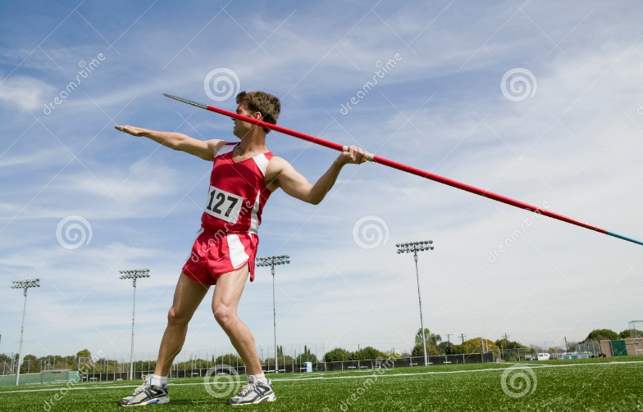
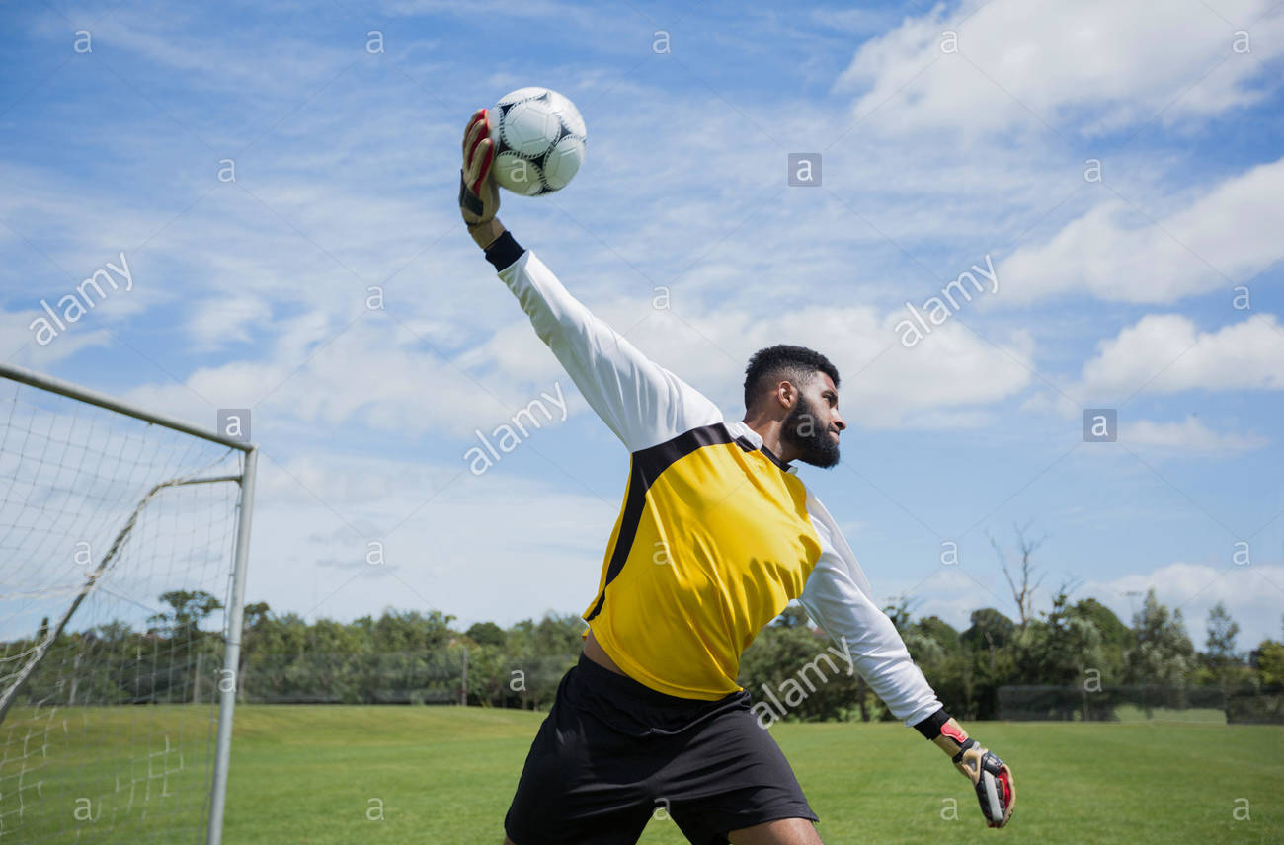

Actividad 2: Lanzar y pasar.
Con dos pelotas en las manos, van a realizar dos movimientos al mismo tiempo, van alanzar primero una de las pelotas y mientras esta esté en el aire, van a pasar la otra a su mano, y con la mano libre reciben la otra que estaba en el aire.

Actividad 3: Lanzar y atrapar con solo 1 mano.
Aquí veremos la coordinación motriz en una sola mano, si lo pueden realizar con la ora mano sería muy bueno, ya que si lo logran realizar tendrán un desarrollo motor muy elevado

Actividad 4:
Lanzar estilo bowling con mao derecha e izquierda realizar 20 puntos:
Destreza que implica el acto de arrojar objetos lo más lejos posible, mediante una técnica determinada. Base para los lanzamientos que se aplican al atletismo y a otros deportes. Lanzar es un movimiento natural
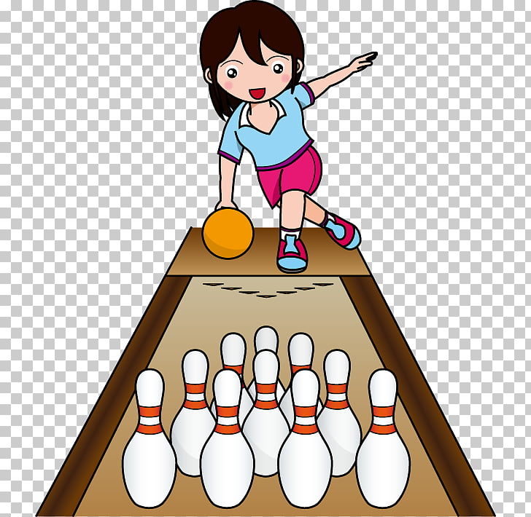

Actividad 5:
Lanzar estilo basquetbol:
El desarrollo de la habilidad de lanzar ha sido un tema muy estudiado durante décadas. La forma, precisión, distancia y la velocidad en el momento de soltar el objeto se han empleado como criterios para evaluar la capacidad de lanzamiento de los niños.
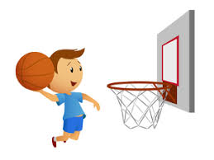

Cierre:
Para cerrar la clase, se realiza una elongación muy suave donde alongamos tren superior:
Tríceps
Deltoides

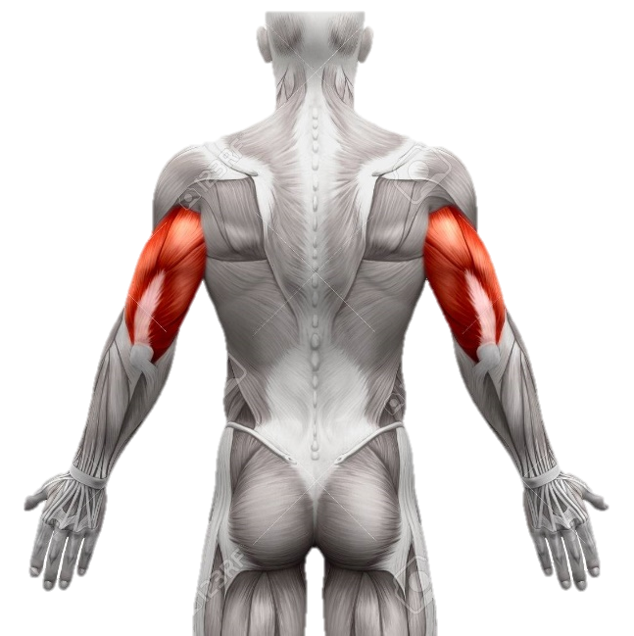
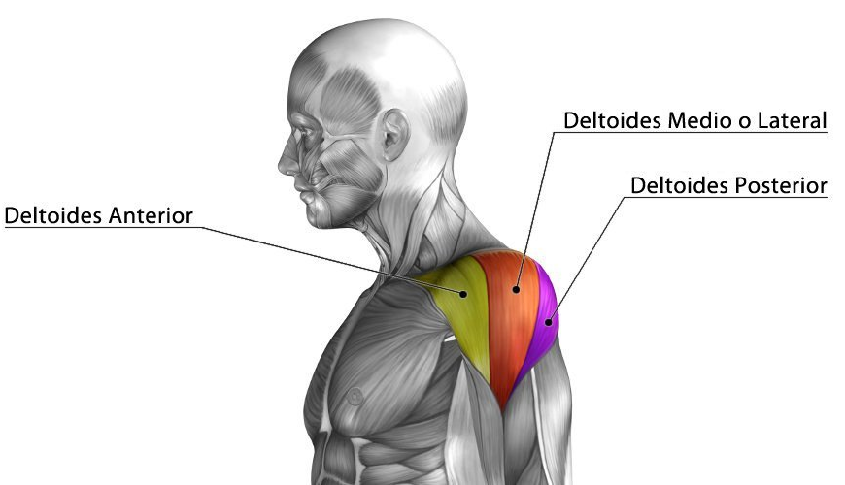

Preguntas:
¿Te gusta la actividad? ____________________________________________.
¿Lograste apuntar bien? ___________________________________________.
¿Con que mano se te hizo más fácil? _________________________________.
Recuerden:
- Siempre hacer deporte o hacer ejercicio.
- Tomar siempre agua.
- Lavarse siempre las manos.

